４月号

図書館だより



大竹市立図書館

2024年４月号（NO.171）　　　〒739-0605　大竹市立戸1丁目6-1　☎TEL　0827-52-5338

←○はお話会・■は休館日です

☆開館時間

火～土　　10:00～18:00

日　　　　9:00～17:00

☆貸出冊数1人10冊

(うちAV資料2点)

☆貸出期間　2週間

ホームページ

http://www.tosho.otake.hiroshima.jp/

　　　　　　

お知らせ

**＊４月2６日（金）は整理休館日です。**

蝶蝶

おはなし会

☆おひざにだっこのおはなし会（赤ちゃん向け）

４月12日（金）10時30分～　　【毎月第２金曜日】

　　　　　　　　　　　　　ギャラリーおおたけ３

☆親子で楽しむおはなし会（１歳から）

４月12日（金）11時～　　【毎月第２金曜日】

　　　　　　　　　　　　　ギャラリーおおたけ１

☆おはなし会（幼児・小学生向け）

４月20日（土）11時～　【毎月第３土曜日】

　　　　　　　　　　　 　図書館１階おはなしの部屋

♦**一般　はじめての…**

＊「スター」

朝井　リョウ／著　朝日新聞出版

新人の登竜門となる映画祭でグランプリを受賞した尚吾と紘。2人は名監督への弟子入りとYouTubeでの発信という真逆の道を選ぶ。作品の質や価値は何をもって測られるのか…。

↑この他にもたくさんの本を展示しています！ぜひ見に来てくださいね！

♥**児童　ひなたぼっこ（ぽかぽか）**

＊「ぽかぽかぐ〜ん」

　　　　角野　栄子／作　小学館

今日は、ぽかぽかして、いい気持ち。アコちゃんが、ぐ〜んと伸びをすると…あれ? ちょっと大きくなった? クマちゃんもトラトラちゃんも、みんないっしょに、ぽかぽか、ぐ〜ん! 初めての読み聞かせにぴったりの絵本。





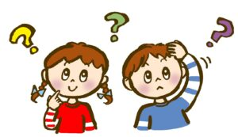



♣**時事　障がいについて考えよう**

＊「小さなモネ-アイリス・グレース-」

アラベラ・カーター・ジョンソン／著 辰巳出版

　重度の自閉症スペクトラムを抱える少女アイリス。戸惑い苦悩しながらもひたすら娘に寄り添いつづけた母が、絵画と子猫トゥーラとの出会いによって生まれた新たな希望の日々を綴る。アイリスの写真や、彼女が描いた作品も掲載。

期間：令和６年４月19日（金）～５月12日（日）

対象：幼児から小学生

場所：児童コーナー

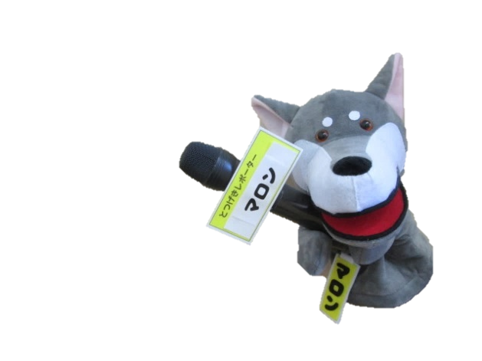

**予約ベスト５**

１　あなたが誰かを殺した　東野　圭吾

２　風に立つ　　　　　　　柚木　裕子

３　星を編む　　　　　　　凪良　ゆう

４　人間標本　　　　　　　湊　かなえ

ブラック・ショーマンと覚醒する女たち

　　　　　　　　　　　東野　圭吾

おまたせしております。

YouTube

みてね

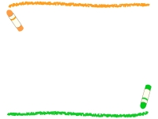

新しい本

＊貸出中の本は予約することができます。

ご予約は、来館・インターネット・お電話にて承ります。

詳しくは、図書館カウンターまで。



**＊この他にも、新刊本が入っています。大竹市立図書館のホームページまたは、館内の新刊案内をご覧ください。**